Молдавский Государственный Университет Факультет Математики и Информатики Департамент Информатики

Работа по дисциплине

“ SMAI”

Тема работы N2: “ Основы сетей.”

Выполнил: студент группы I2302 Мамалига Артур

Преподаватель: Dumitru Borș

Кишинев 2025

# Часть 1: Базовая диагностика

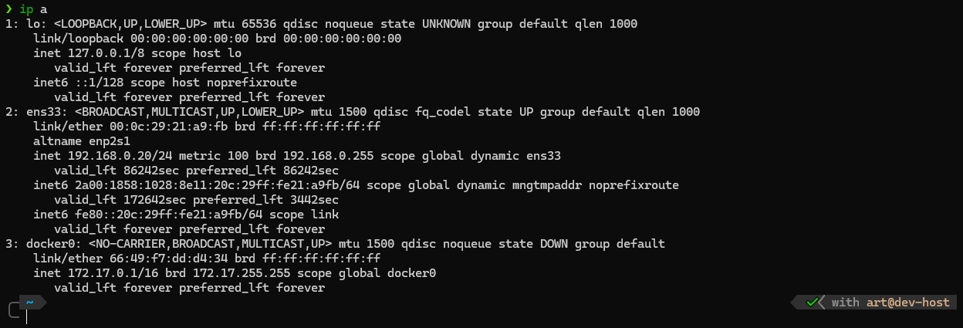

Loopback – unix сокеты, это даже не tcp подключение.

Ens33 – виртуальный физический интерфейс виртуальной машины.

Docker0 – Виртуальный интерфейс для докер контейнеров.

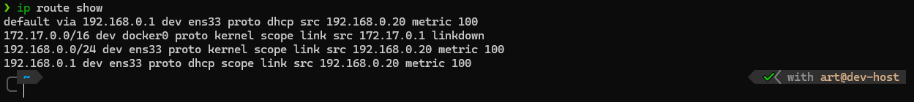

Статические маршруты.

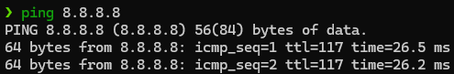



Если DNS работает - ping google.com успешно резолвит имя в IP, пакеты идут.

Если DNS сломан - ping 8.8.8.8 будет работать (доступ по IP), но ping google.com не сможет найти адрес (ошибка unknown host).

# Часть 2: Маршруты и трассировка

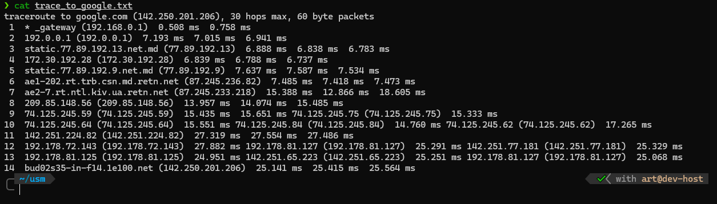

* 192.168.0.1 — твой локальный шлюз (роутер).
* 192.0.0.1 — следующий hop у провайдера.
* 77.89.192.13 — сетка net.md (Moldova).
* 172.30.192.28 — внутренняя сеть провайдера.
* 77.89.192.9 — опять провайдер Moldova.
* 87.245.236.82 — Retn.net (транзит).
* 87.245.233.218 — Retn.net (Kiev, Украина).
* 209.85.148.56 — Google backbone.
* 9–14. Несколько узлов Google (74.125.*, 142.251.*) → конечный сервер: 142.250.201.206 (google.com).

До локального сервера:

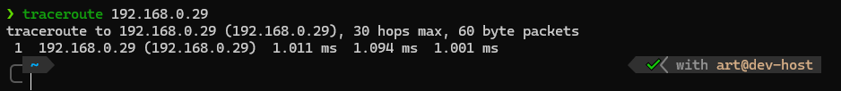

Это мой rpi подключенный через Linksys router в режиме bridge. Так как все находится в одной сети хост можно сказать подключен напрямую.

# Часть 3: порты и соединения

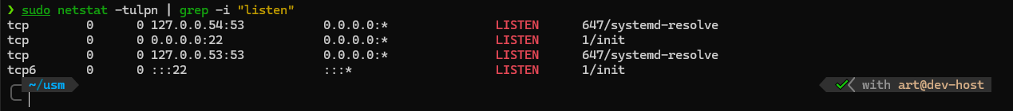

Слушает только на 2 портах 53 это днс, 22 это ссш.

Демонстрация работы портов.

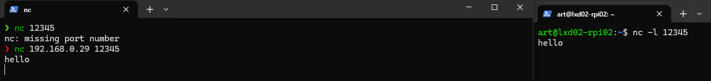

# Часть 4: Работа с DNS

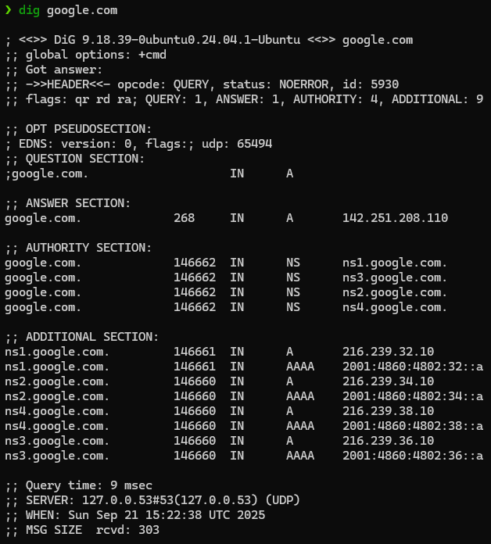

MX записи gmail.com

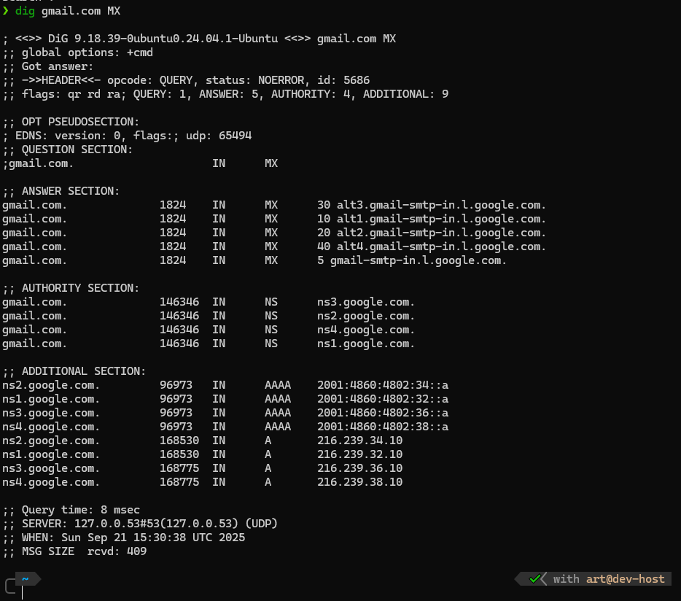

ДНС сервер:

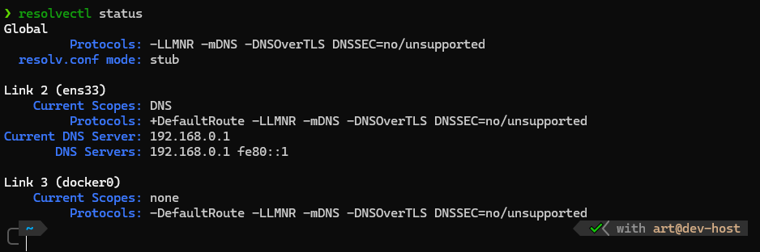

# Часть 5: Сетевой отчет по сайту usm.md

dig usm.md A - usm.md. 2199 IN A 195.178.106.245

dig usm.md MX - usm.md. 238 IN MX 1 usm-md.mail.eo.outlook.com.

dig usm.md NS –

usm.md. 876 IN NS ns.renam.md.

usm.md. 876 IN NS ns.usm.md.

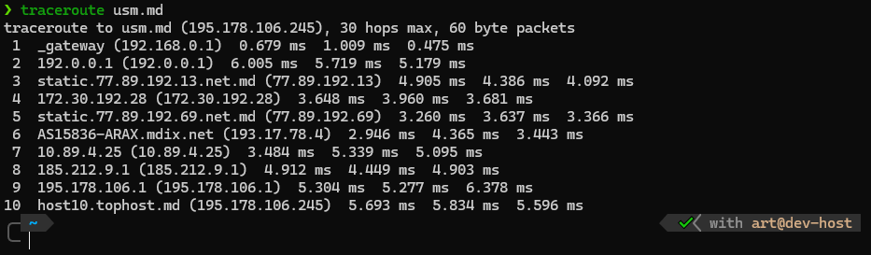

Nmap

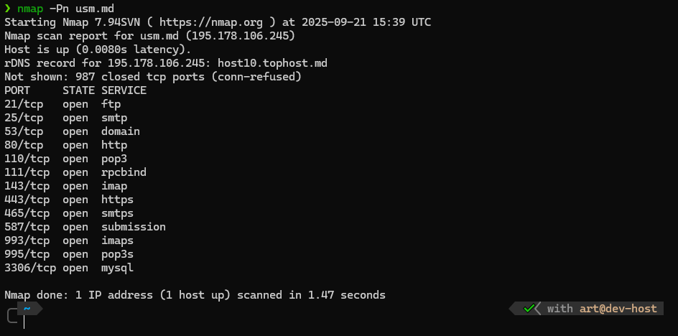

curl -I https://usm.md

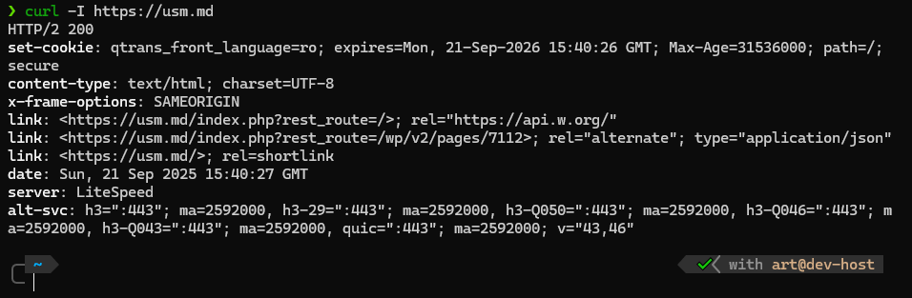

SSL TEST

❯ openssl s_client -connect usm.md:443

CONNECTED(00000003)

depth=2 C = US, O = Internet Security Research Group, CN = ISRG Root X1

verify return:1

depth=1 C = US, O = Let's Encrypt, CN = R11

verify return:1

depth=0 CN = 75.usm.md

verify return:1

---

Certificate chain

0 s:CN = 75.usm.md

i:C = US, O = Let's Encrypt, CN = R11

a:PKEY: rsaEncryption, 2048 (bit); sigalg: RSA-SHA256

v:NotBefore: Aug 8 20:44:03 2025 GMT; NotAfter: Nov 6 20:44:02 2025 GMT

1 s:C = US, O = Let's Encrypt, CN = R11

i:C = US, O = Internet Security Research Group, CN = ISRG Root X1

a:PKEY: rsaEncryption, 2048 (bit); sigalg: RSA-SHA256

v:NotBefore: Mar 13 00:00:00 2024 GMT; NotAfter: Mar 12 23:59:59 2027 GMT

---

Server certificate

-----BEGIN CERTIFICATE-----

MIIFfzCCBGegAwIBAgISBntFNL2lzyJIrXwP2j/yVJ4wMA0GCSqGSIb3DQEBCwUA

MDMxCzAJBgNVBAYTAlVTMRYwFAYDVQQKEw1MZXQncyBFbmNyeXB0MQwwCgYDVQQD

EwNSMTEwHhcNMjUwODA4MjA0NDAzWhcNMjUxMTA2MjA0NDAyWjAUMRIwEAYDVQQD

Ewk3NS51c20ubWQwggEiMA0GCSqGSIb3DQEBAQUAA4IBDwAwggEKAoIBAQCzXN8+

t+2VLZAn1eoBxGYcLZNdFLP5Uidx/v4+43GETtzg1tfeQQAk8DGh4a3mISFk2oam

IK8+XcBBsWURCswRfIG3YefCQE4+94UnyvQDq2FmsndwmGvRa2VhFPTdNASv0Vug

k++murvdnFPfvpa8gRiz4MxOoGZ/+rZVCsUl2bQIyrSrjsdTE2cSM/tu2OteUwmh

K6lpZzVdy3JKMn9CKuBCH81nEW/zadKiwpot++mUubjc6RCkrUE855OvVtmvWHa4

Pc2vA0BDBR3llUdyH0m5g2UMQe3+eMei97ebHgsGZPJ/85NTjilRWwQS1Mi7IWvw

HlQM5MyvhVdqABrTAgMBAAGjggKqMIICpjAOBgNVHQ8BAf8EBAMCBaAwHQYDVR0l

BBYwFAYIKwYBBQUHAwEGCCsGAQUFBwMCMAwGA1UdEwEB/wQCMAAwHQYDVR0OBBYE

FHZ+bSJthYK0m1M+OHW5m1oc7CJiMB8GA1UdIwQYMBaAFMXPRqTq9MPAemyVxC2w

XpIvJuO5MDMGCCsGAQUFBwEBBCcwJTAjBggrBgEFBQcwAoYXaHR0cDovL3IxMS5p

LmxlbmNyLm9yZy8wgaQGA1UdEQSBnDCBmYIJNzUudXNtLm1kgg9hZG1pdGVyZS51

c20ubWSCDGFzdXNtLnVzbS5tZIINY2hpbWllLnVzbS5tZIINZXVmb3J5LnVzbS5t

ZIINZnJpc3BhLnVzbS5tZIIKZnNlLnVzbS5tZIIQanVybmFsaXNtLnVzbS5tZIIN

bGl0ZXJlLnVzbS5tZIILcGh5cy51c20ubWSCBnVzbS5tZDATBgNVHSAEDDAKMAgG

BmeBDAECATAuBgNVHR8EJzAlMCOgIaAfhh1odHRwOi8vcjExLmMubGVuY3Iub3Jn

LzQ5LmNybDCCAQQGCisGAQQB1nkCBAIEgfUEgfIA8AB1AKRCxQZJYGFUjw/U6pz7

ei0mRU2HqX8v30VZ9idPOoRUAAABmIuiuHgAAAQDAEYwRAIgf6gMH2AtcG+7fqdZ

bUhJLRUQaibTl6UY+rz2puNYSPYCIFSPCf84k76pFRjlpLO9d97LryeaBgxtU+Wf

EHdf7a6aAHcA3dzKNJXX4RYF55Uy+sef+D0cUN/bADoUEnYKLKy7yCoAAAGYi6K4

wwAABAMASDBGAiEAh/anN1RTtLQBqapADNA+HNMfSnZz/9cYUOMlWUjRMlICIQDM

WZBoaL80zASVGNODniYSLoa/gMyrsdBNjRtoeXuckzANBgkqhkiG9w0BAQsFAAOC

AQEAb+SBvh2JrQxTHHp6MBP/kDidOvqOhNyiCRvMRLPXE7V0mCo386jOeo48we6r

9IUjV5hAU9SWjbuqYpVy4sYmYmYuAqbNw2mOiJPkD4IclqdBk8+brfyp0CDHVBBb

Mkr9vzHLtm2GszCeeyNUif622gwSuEb2ZTAJH8eG2F3WF5aHSHwLyzCZltzB/qtT

pfsX0NM65yLURpyLJFWXfl/6g/Hfzg2uo2f+QFEG05v7D20THQMh6prvgbZEf+6g

k9nGdmmwCYiTjZFPqMxD2B6Su+3IB3AAco4tjQzeky0aunMpIcxhWz87IRiyBvMc

RMyl/XQV0fZBoy1GJiYHdGzH1Q==

-----END CERTIFICATE-----

subject=CN = 75.usm.md

issuer=C = US, O = Let's Encrypt, CN = R11

---

No client certificate CA names sent

Peer signing digest: SHA256

Peer signature type: RSA-PSS

Server Temp Key: X25519, 253 bits

---

SSL handshake has read 3196 bytes and written 388 bytes

Verification: OK

---

New, TLSv1.3, Cipher is TLS_AES_256_GCM_SHA384

Server public key is 2048 bit

Secure Renegotiation IS NOT supported

Compression: NONE

Expansion: NONE

No ALPN negotiated

Early data was not sent

Verify return code: 0 (ok)

---

---

Post-Handshake New Session Ticket arrived:

SSL-Session:

Protocol : TLSv1.3

Cipher : TLS_AES_256_GCM_SHA384

Session-ID: 810AF874622F34FA8122B09E54A0168D26BD8DCAFD7010C28C5AAC6234850A32

Session-ID-ctx:

Resumption PSK: BE06AF7D43AF4382FA391C4D3D829E8DC42D7BF30635EE39E6283835FD052F16C107D0F7584C8EDFCDFA922EF51FC09C

PSK identity: None

PSK identity hint: None

SRP username: None

TLS session ticket lifetime hint: 172800 (seconds)

TLS session ticket:

0000 - b8 9f af 5c 7a ad 53 6e-03 4b 57 c3 e0 c0 b2 f1 ...\z.Sn.KW.....

0010 - d4 d2 98 97 c2 8f 05 ba-a2 94 e7 bf 58 b3 8e 34 ............X..4

0020 - b9 b2 74 22 c2 19 de 08-f6 a1 a9 dd 52 bc 58 3d ..t"........R.X=

0030 - b7 3c ce 1d fb 56 b6 4a-da 08 bd 1c fe f3 51 86 .<...V.J......Q.

0040 - c9 9f c0 73 04 71 01 42-37 c4 50 8f 7e b6 3c 37 ...s.q.B7.P.~.<7

0050 - c7 74 18 2b 11 2a 95 65-06 11 0a 87 cd 52 e0 a0 .t.+.*.e.....R..

0060 - 42 e9 c5 86 63 3a 23 28-db 79 de a5 7d 62 9c 5b B...c:#(.y..}b.[

0070 - 6f ca 04 1d e8 99 fc 3a-c2 9a f6 68 ee 3c d2 70 o......:...h.<.p

0080 - db 7c 65 5d 52 80 35 9a-b7 1c 05 04 d1 95 4f 19 .|e]R.5.......O.

0090 - a4 ac c4 03 24 3d 25 49-66 92 9e 4e 69 53 d0 40 ....$=%If..NiS.@

00a0 - 66 30 e2 1e 9b 82 07 28-f4 af 90 74 ec 9a c6 72 f0.....(...t...r

00b0 - ce 1a b7 19 e9 38 ef e3-c8 b2 ea d7 76 9d 09 22 .....8......v.."

Start Time: 1758469274

Timeout : 7200 (sec)

Verify return code: 0 (ok)

Extended master secret: no

Max Early Data: 0

---

read R BLOCK

---

Post-Handshake New Session Ticket arrived:

SSL-Session:

Protocol : TLSv1.3

Cipher : TLS_AES_256_GCM_SHA384

Session-ID: A94C684DB12EE87CEC8E838857F4AB974C0776162881E070D9A71944E3F9D0DA

Session-ID-ctx:

Resumption PSK: 417BDF74141F63064B3C7D54E41B541746835805186EF9D1E43E3FA99F0A9EEECB02F866FA2CF3A3BF3F7B3383FFC77D

PSK identity: None

PSK identity hint: None

SRP username: None

TLS session ticket lifetime hint: 172800 (seconds)

TLS session ticket:

0000 - b8 9f af 5c 7a ad 53 6e-03 4b 57 c3 e0 c0 b2 f1 ...\z.Sn.KW.....

0010 - 6f db ca 6a b8 69 19 0c-32 fc 86 a5 47 7e b0 00 o..j.i..2...G~..

0020 - 38 ea ad f1 e4 5e 83 c2-40 3b 44 63 60 75 3e b5 8....^..@;Dc`u>.

0030 - 88 09 20 d1 45 78 78 55-84 38 86 03 a1 de b5 3e .. .ExxU.8.....>

0040 - b2 9f cd ae 28 9f c3 3c-fb dc 08 e5 04 ca e6 37 ....(..<.......7

0050 - 63 9b 98 3f a1 72 8f b9-f7 48 1f ae b2 41 6f 8f c..?.r...H...Ao.

0060 - 4d ec 3d 62 e1 8f 38 31-6c 5c 5f 3e 4d f4 98 d0 M.=b..81l\_>M...

0070 - 08 c0 2a 63 c2 09 7f dc-18 85 46 61 0e cc b2 36 ..*c......Fa...6

0080 - 91 82 26 ad 46 87 98 be-25 82 41 3f 43 fa 61 ab ..&.F...%.A?C.a.

0090 - 9b 44 6b 91 c5 33 c5 08-86 99 b9 76 5c 3c dd b9 .Dk..3.....v\<..

00a0 - 3a 8c f7 e5 d0 b4 a2 1b-c8 0c 07 98 ae c1 05 33 :..............3

00b0 - 04 15 a1 3a 04 7d 21 28-47 1b 40 f7 d2 4e 06 07 ...:.}!(G.@..N..

Start Time: 1758469274

Timeout : 7200 (sec)

Verify return code: 0 (ok)

Extended master secret: no

Max Early Data: 0

---

read R BLOCK

closed